Nuit des Etoiles 2012. Cenves. 11 août 2012.

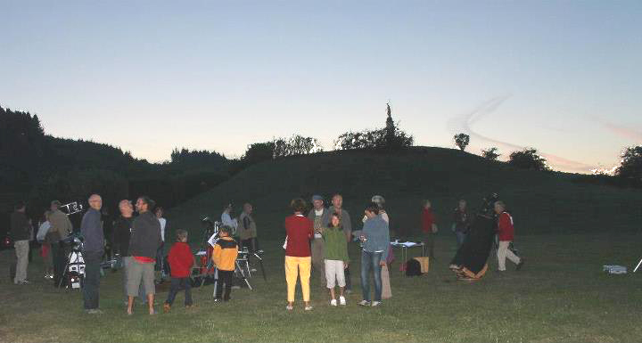

La séance d’observation du ciel organisée conjointement par Villages en Vie et AstroSaône à Cenves le samedi 11 août 2012 a connu – de notre point de vue – un vif succès.

Merci au maire de Cenves et à sa municipalité d’avoir permis à cette soirée de se dérouler dans de bonnes conditions – en particulier grâce à l’extinction de l’éclairage urbain.
Merci aussi à Villages en Vie – notre partenaire – qui a mis à notre disposition sa « logistique associative ».

La météo nous aura fait douter jusqu’au bout… mais finalement le ciel ne s’est troublé que vers 1h30… heure à laquelle seuls quelques passionnés restaient sur le terrain…

Environ 150 à 200 personnes - attirées par la contemplation du ciel – se sont rassemblées à la Madone de Cenves à partir de 21h30 – 22h.

La soirée a commencé dès le crépuscule par l’observation de Saturne – la planète aux anneaux.
Place ensuite à l’observation de différents objets de la voûte céleste dans les huit instruments mis à disposition du public par les membres d’AstroSaône (et Sylvain - astronome amateur de Colmar qui – de passage dans la région – qui nous a prêté main forte au pied levé, avec sa splendide lunette Orion80ED): Grand Amas d’Hercule, étoile double Albiréo, nébuleuse planétaire de la Lyre, du Petit Renard, double amas de Persée, etc… ont été parmi les vedettes de la soirée. Cerises sur le gâteau : les nombreuses étoiles filantes qui ont déclenché les exclamations de surprise, ainsi que deux passages successifs de la station spatiale internationale (à 1h30 d’intervalle !).
Ce qu’en ont retenu les membres d’AstroSaône :

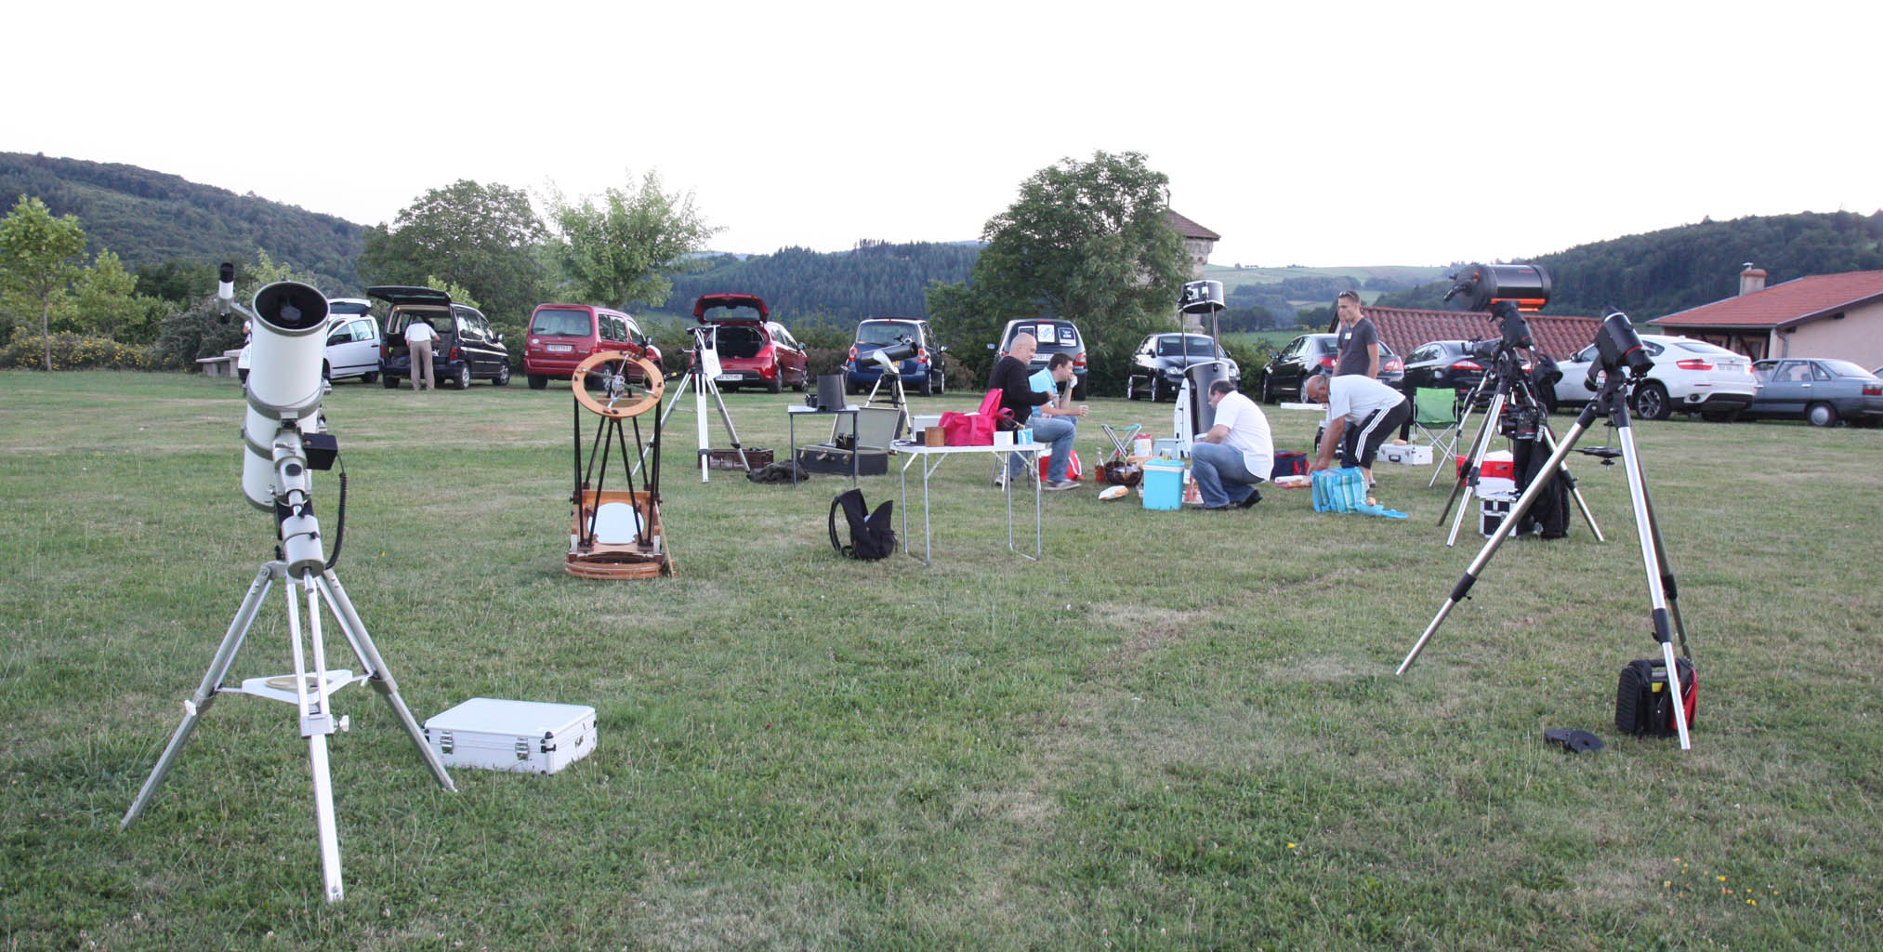

Impressions de Jean-Louis :
Superbe soirée....
Evénements marquants:
- après avoir difficilement vu les premières étoiles, et cherché Saturne avec Fabrice, la foule qui s'amasse autour du télescope a une vitesse fulgurante pour voir cet étrange objet !
- les 2 passages de l'ISS dont le premier qui a remporté un vif succès avec une multitude de questions sur le sujet.
- la présentation du ciel et des constellations, moment important de la soirée qui permet au public d'observer le ciel de façon plus naturelle et permet d'ouvrir le dialogue et les échanges plus facilement qu'avec un instrument.
- les enfants qui posent des questions très pertinentes:
- dis monsieur les étoiles ça explose, mais est ce que ça peut imploser ?
- pourquoi vous observez sur une montagne ?
- c'est tout con un télescope... c'est juste un gros miroir et un petit ? ... ben ...euh...oui...t'as tout compris mon petit !quand est ce que tu viens au club ???

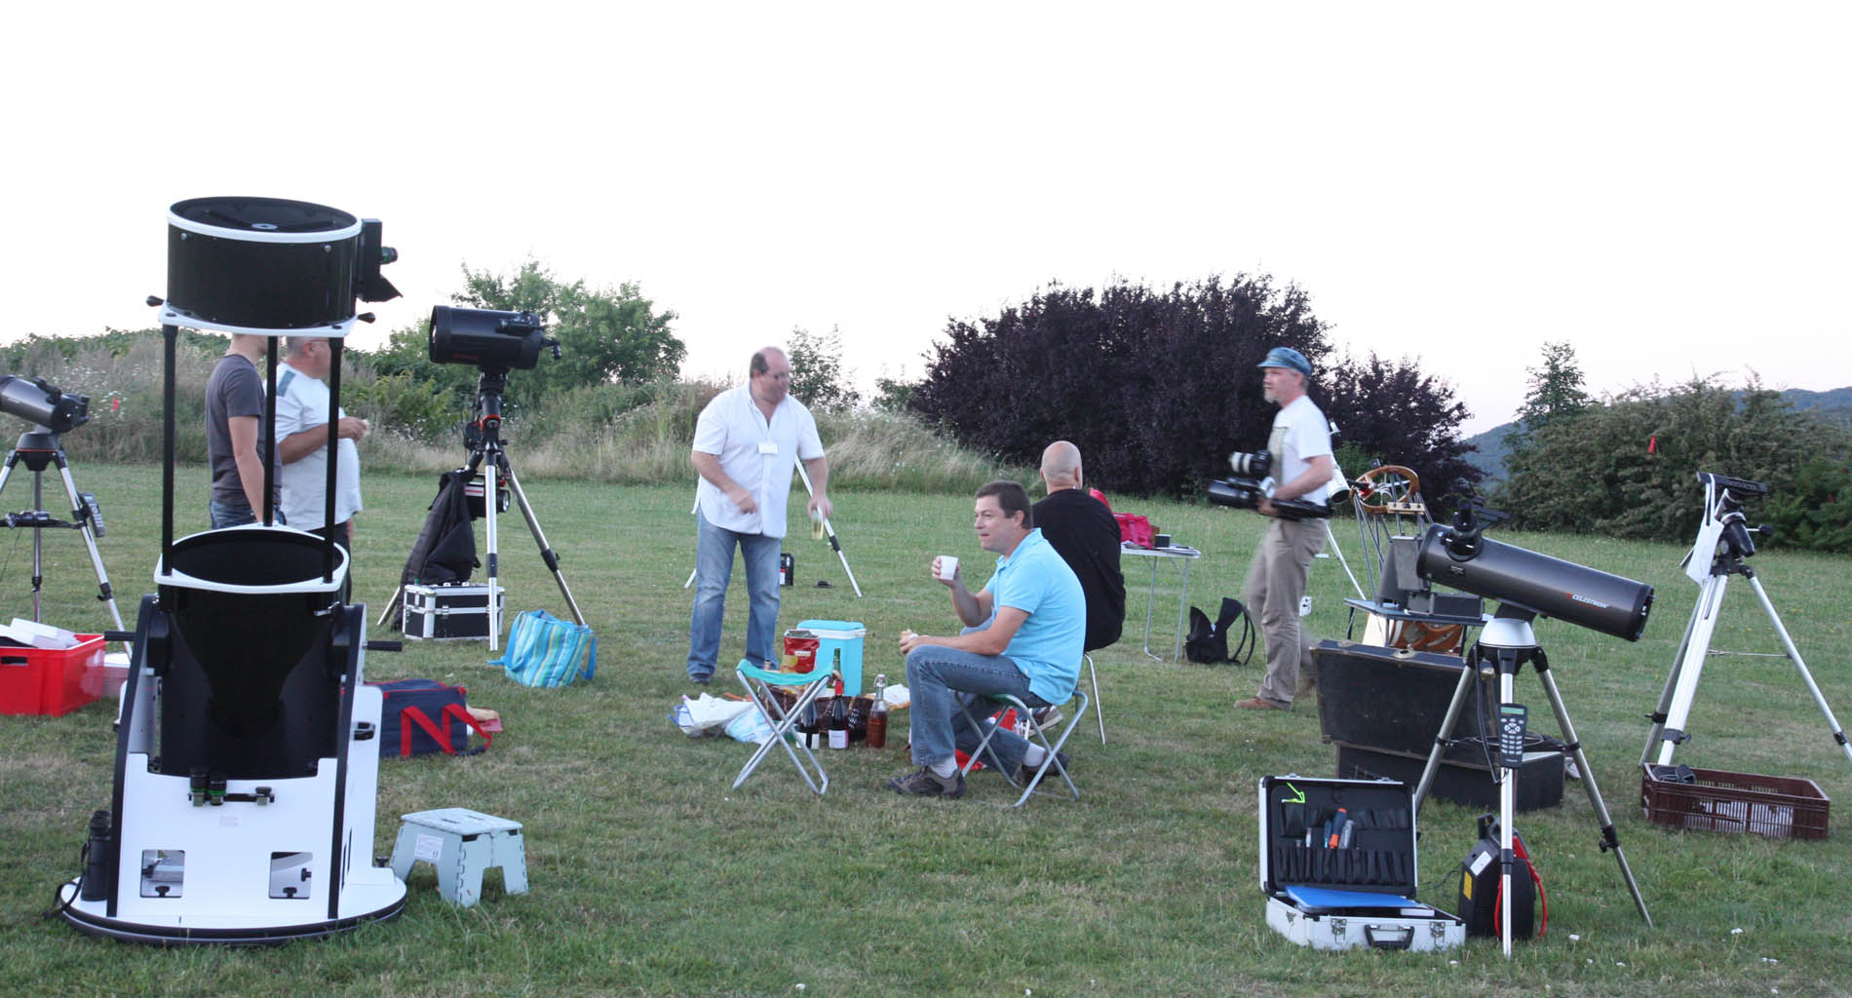
-anecdotes:
débordé par le nombre de personnes qui attendait pour voir M13 dans mon tube, la surprise du public quand je sort ma paire de jumelles et leur annonce qu'on verra mieux certains objet dans ma paire de jumelles que dans mon 400.
Après avoir essuyé quelques rires moqueur de gens qui croyaient que je faisait de l'humour: les WOUAHHH de surprise de ceux que j'aidai a pointer le doubles amas de Persée, suivi d' Androméde et de l'astérisme du cintre, avec une joie bien perceptible de la fierté d'avoir manipulé et trouvé seul l'objet en question et du coup les gens qui commencent à faire la file d'attente derrière les jumelles plutôt que derrière l'oculaire... et qui s'expliquent les uns les autres ou pointer.. . .
- le moment d'échange spontané avec un jeune passionné d'une dizaine d'année avec qui le courant passe bien: que je suis obligé de porter pour qu'il puisse voir tant bien que mal M27. Du coup je lui demande d'attendre 2 secondes a coté de moi, au grand dam des impatients suivants, et je lui pointe exprès pour lui la nébuleuse de la trifide qu'il aura tout loisir d'observer confortablement, le télescope se trouvant à sa hauteur, ses parents émus du geste, me diront ensuite qu'il est passionné d'astro et qu'il possède sa propre lunette astro à la maison mais qu'il voit pas beaucoup de choses dedans... un futur adhérent .... .

Impressions de Maxime :
[…] Soirée mémorable!
Pour ma part c'était une première avec autant de monde et ce ne fut pas une mince affaire!

Moments marquants
Lorsque j'ai porté un enfant d'une dizaine d'années pour qu'il puisse observer M13 dans le télescope un peu trop haut pour lui! Il était tout émerveillé et lorsque je l'ai reposé il m'a dit : "Merci beaucoup, car je sais que je suis un peu lourd pour mon âge!". Je m'en étais bien rendu compte mais vu qu'il n'a pas été déçu du spectacle, ça valait bien un petit effort non!
L'autre moment plus ou moins marquant, c'est une personne d'un certain âge qui a engagé la discussion sur les E.T.!
"Et vous, vous pensez qu'on est tout seul ou pas?"
J'ai tourné un peu court car c'était pas le débat de la soirée…

Conclusion
Une très belle soirée avec une nuit plutôt agréable. Beaucoup de gens de tout ages, avec pleins de jeunes très curieux!
Beaucoup de questions tout azimut, et notamment une plus que récurrente, ou est l'étoile du Berger?! C'est bien celle qu'on voit en premier?!

Impressions de Franck:
A chaque objet pointé, j'ai expliqué ce qu'on allait voir, montré dans le ciel l'endroit où se situait l'objet, décrit la constellation concernée.
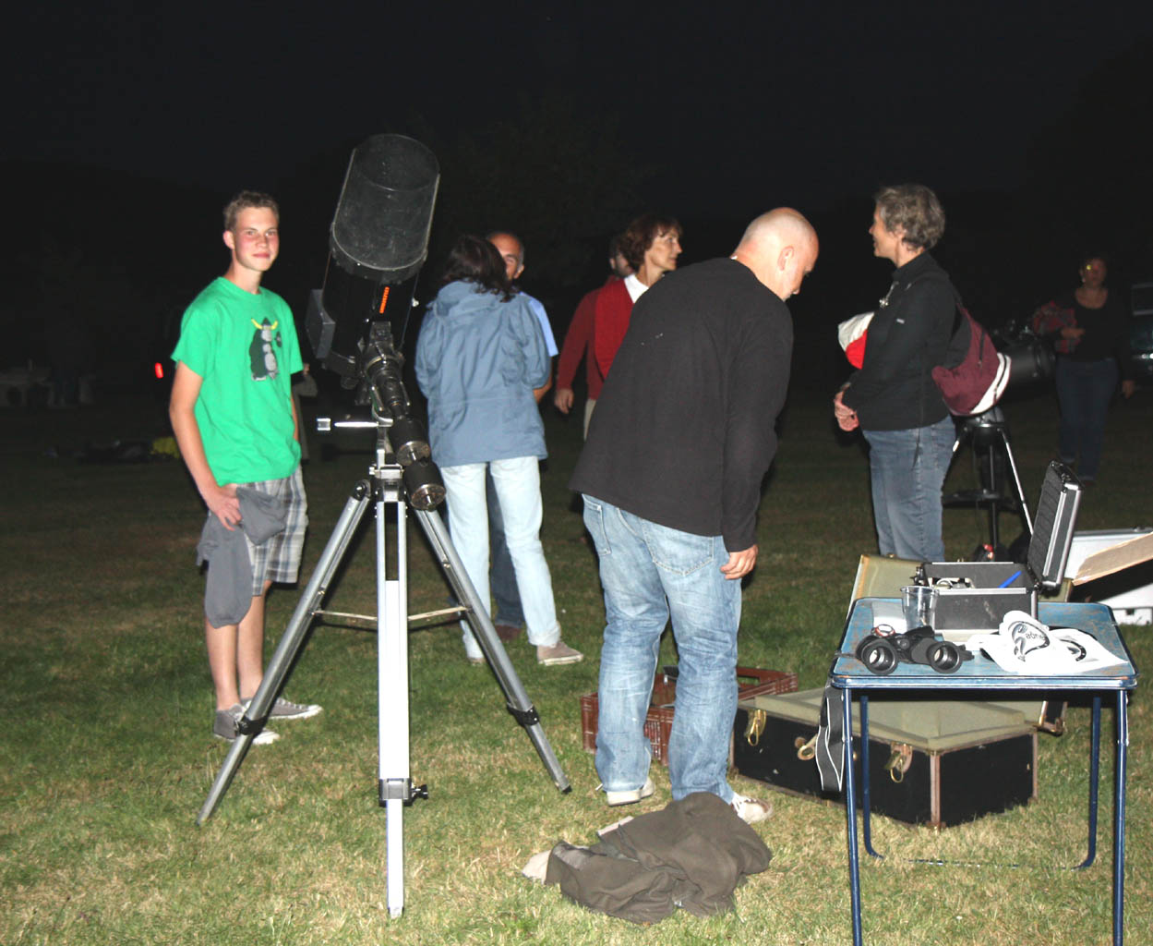
Deux anecdotes :
Une personne d'un certain âge me demande comment je fais pour trouver "manuellement" les objets (pas de GoTo). Je lui ai expliqué que les zones où se trouvaient les objets en question (liste ci-dessus) m'étaient devenues familières au fil du temps. Il a réfléchi un instant et m'a dit : "là-haut, c'est donc un peu chez vous...". J'ai trouvé cette phrase très belle et très touchante...
Un gamin d'une dizaine d'années vient vers le télescope, me demande ce qu'il y a à voir. Je lui dit que c'est M57, lui explique ce que c'est (étoile en fin de vie), il regarde et s'exclame : "oh non, encore de la fumée !!"

J'ai eu également quelques questions pointues sur la mesure des distances (j'ai expliqué assez sommairement les trois principales méthodes : parallaxe, étalon supernovae et redshift, sans trop m'étendre car ça devient vite au-delà de mes connaissances...)

Impressions de Christian :

Dans cette soirée, j’ai beaucoup aimé le mélange intergénérationnel et la présence de nombreux enfants.

Premier tableau :
Je suis tout à coup interpellé par une voix enfantine : « n’est-ce pas, Monsieur, que - chaque étoile – c’est quelqu’un qui est mort ? ». Un petit garçon d’une huitaine d’années est à l’origine de cette question déstabilisante à laquelle – pendant une fraction de seconde – je me demande bien quoi répondre, partagé entre mon souhait de respecter les croyances et la nécessité de ne pas cautionner pour autant les « obscurantismes ».
Alors je lui demande de me tendre la main, et lui réponds : « je ne comprends pas exactement ta question, mais je peux te dire que chaque atome de la matière qui constitue ta main et le reste de ton corps a été fabriqué dans les étoiles, et que – dans quelques milliards d’années – les atomes dont nous sommes faits aujourd’hui retourneront tous aux étoiles ». Je ne sais si ma réponse l’a satisfait, car des adultes de l’auditoire m’ont tout de suite demandé : « Quoi !? Qu’est-ce que vous lui avez répondu ? Pouvez-vous nous en dire un peu plus ? ». J’ai donc tenté de préciser en quelques phrases comment se sont formés les atomes qui constituent notre ADN et quel sera le sort à très long terme de notre système solaire.
J’ai finalement été content car cette question m’a permis d’aborder le message « incroyable » - qu’en tant qu’astronomes amateurs – nous pouvons essayer de faire passer auprès du grand public : la matière qui nous constitue est de la « poussière d’étoiles » et y retournera…

Deuxième tableau :
En fin de soirée, alors que l’auditoire devient plus clairsemé, je montre la galaxie NGC7331 – le « marqueur » du Quintette de Stephan! Un « senior » - en retirant à regret son œil de l’oculaire – s’exclame : « incroyable ! Et dire que j’ai vu un objet extragalactique, situé à 48 millions d’années-lumières ! Je n’en reviens pas ! »

Questionnement déstabilisant d’un Petit Prince… intacte capacité d’émerveillement d’un vieux monsieur… instants magiques vécus en cette Nuit des Etoiles 2012 !!

